附件1
数字证书在线办理操作手册
1.完成‘企业管理员’设置，‘个人实名’‘企业实名’后访问交易平台地址；在登录首页，登录验证左侧点击证书申请，输入企业管理员账号密码。
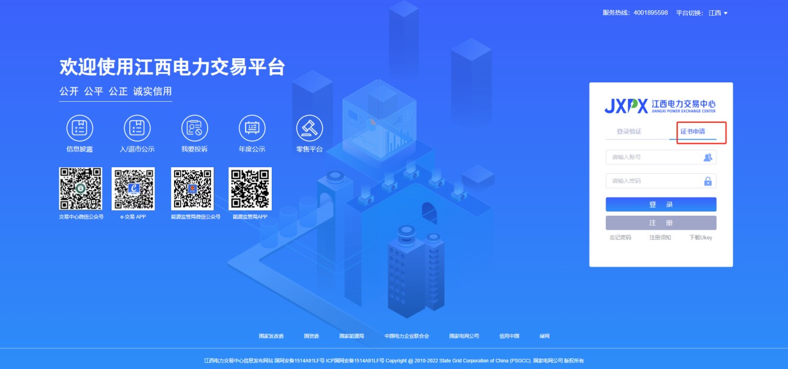
2.使用短信验证码完成验证后登录。
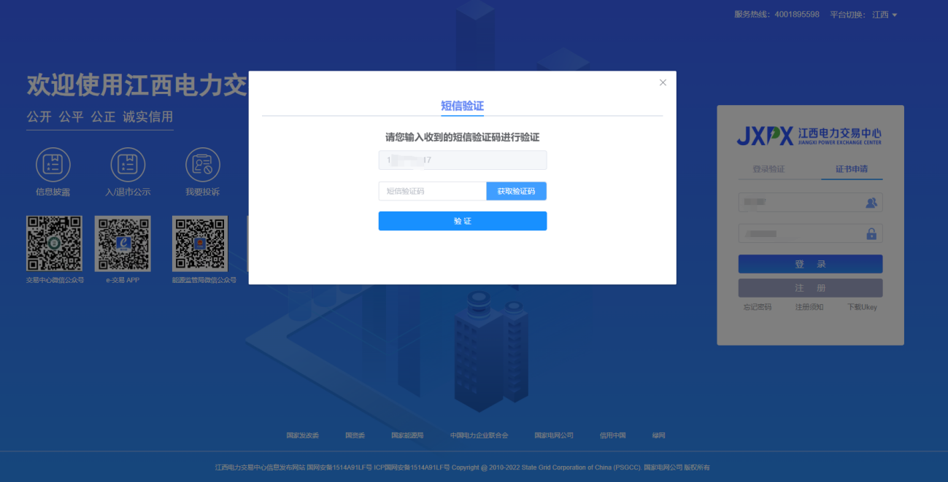

3.鼠标悬停证书申请框，选择Ukey证书申请；跳转证书申请办理说明阅读页面，勾选已阅读后，点击证书申请进入下一步。
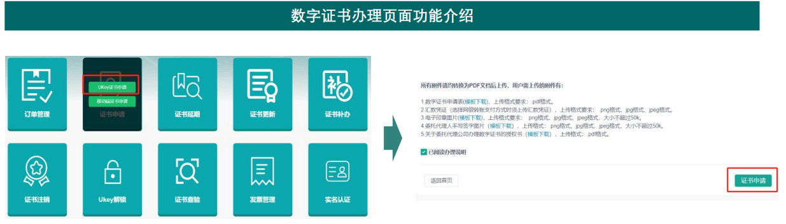
4.订单信息填写可根据需要选择证书套餐类型，详细套餐可阅读上方套餐资费情况；选择套餐类型后可在证书年限栏选择证书办理有效期，会根据选择显示单价与总金额；最后需要填写收件人信息与地址，确保联系电话与地址真实，用于后续的证书邮寄。
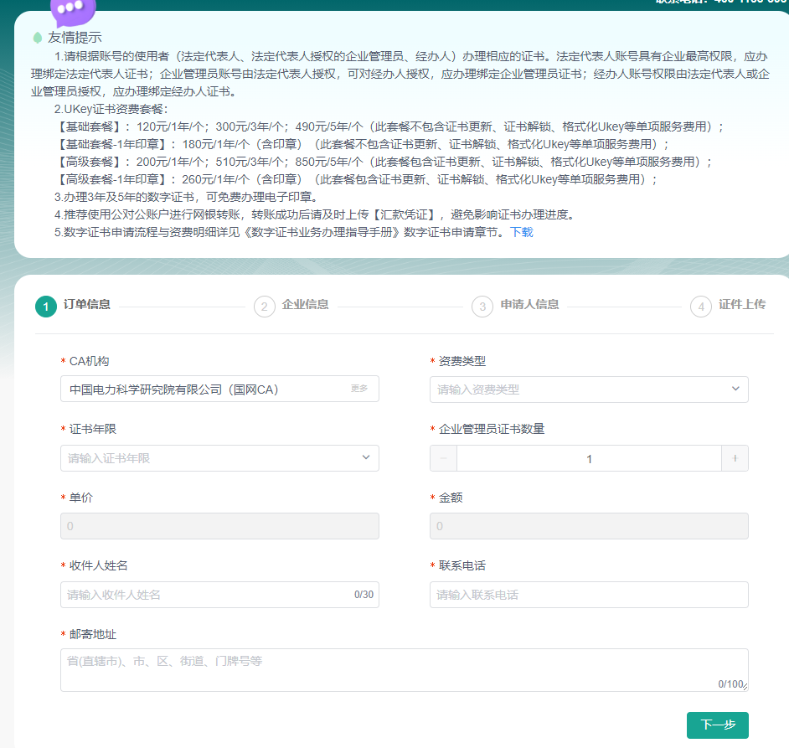
5.确认企业信息：用户需核对基础信息准确。填写企业信息四要素，补充填写后点击下一步，系统进行工商数据对比；代办证书情况（办理A公司证书，由B公司代为办理）需勾选代办按钮，填写相关代办信息。
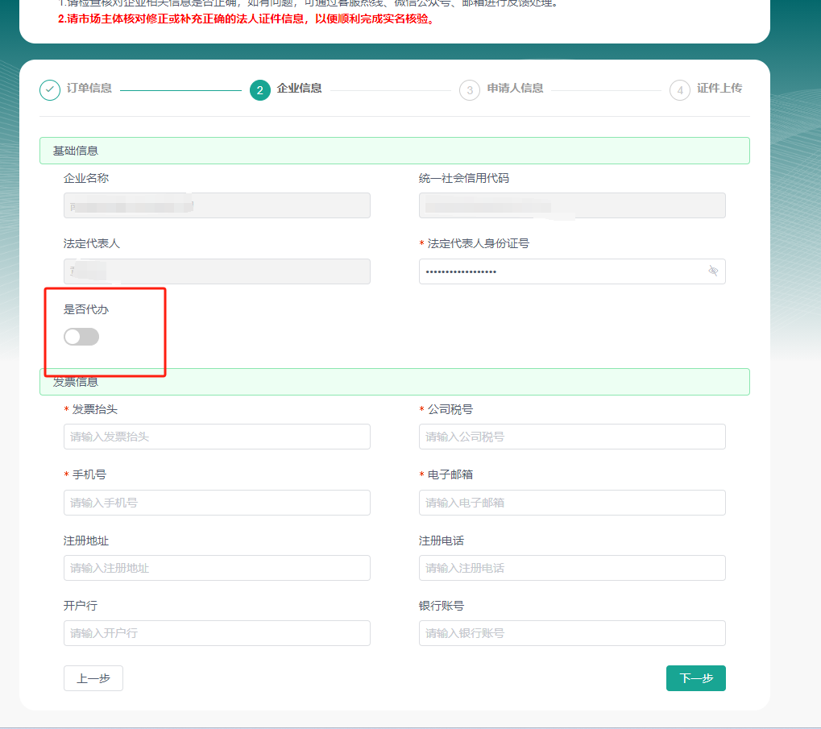
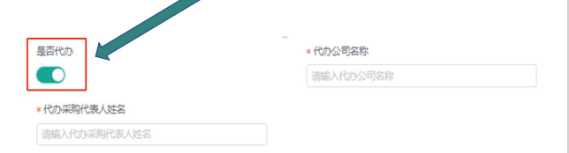

6.确认申请人信息：选择账号与数字证书绑定，按需选择电子印章。
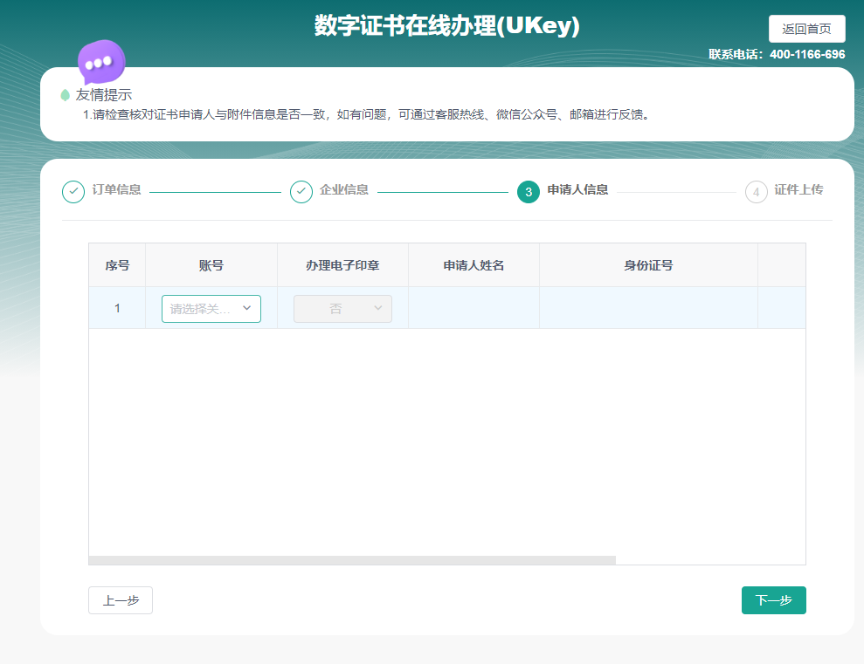
7.证件上传：上传页面可下载模板。
（1）数字证书申请表；
（2）委托代理人手写签字图片（经办人签名即可，50kb内）；
（3）电子印章图片样例（办理电子签章时提交，也可选择自动生成）。
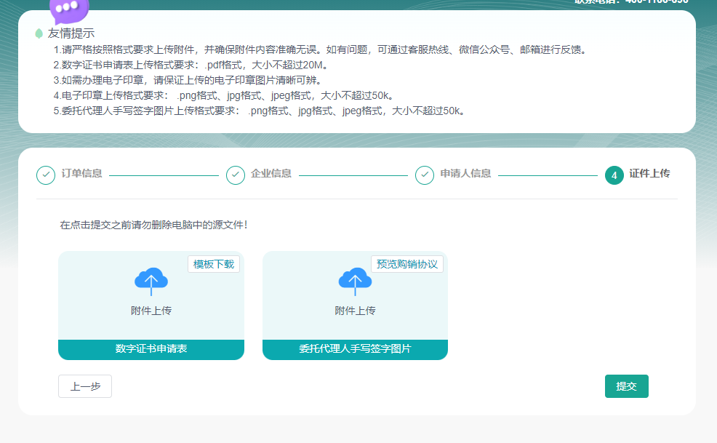
8.可在【订单管理】页面进行付款/查看订单状态相关信息，按照友情提示内容进行付款。需上传提供清晰可辨的付款凭证图片（.png/.jpg/.jpeg）；收款信息可查看付款页上方提示。
注：个人付款：付款人账户需与证书实际申请人一致（谁申请，谁付款）。
对公转账：付款账户需是证书申请对应的营业执照上的公司账户。如选择代办，需填写代办公司账户。
